15TH INTERNATIONAL JUNIOR SCIENCE OLYMPIAD
IJSO-2018

Discovery, Innovation and Environment
Laboratory Experiment
– Exam Sheet –
Name |  | Code
Country |  | Signature

8 Децембар 2018
НЕ прелазите на следећу страну док не чујете знак за почетак!

У противном, бићете кажњени

1. Имате 10 минута да прочитате You have 10 minutes to read “ПРАВИЛА ТАКМИЧЕЊА”, “УПУТСТВА ЗА ТАКМИЧЕЊЕ”, и “УПУТСТВО ЗА КАЛКУЛАТОР” на странама 1 - 4.

2. НЕ ПОЧИЊИТЕ оговарати на питања пре него што чујете знак “СТАРТ”!
У противном ћете бити кажњени.

Име |  | Код
Држава |  | Потпис

BIOLOGY LABORATORY PRACTICAL
Укупан број поена [13.4 поена]
Експеримент I: Примена технике танкослојне хроматографије за одређивање/идентификацију биљних састојака

Напомена: У питањима у којима постоји табела, користите “X” да означите ТАЧАН одговор
I-1 | [7.15 поена] | Нацртајте мрље које сте уочили у колонама (A-D) на вашој TLC плочи и попуните табелу на листи за одговоре са Rf вредностима и предложеним пигментима (Римски број из табеле 1, један пигмент по мрљи).

Оригинална TLC плоча
Поставите TLC плочу у поље и позовите дежурног да је фотографише и потпише испод.
Потпис дежурног:
__________________________________

 | Мрља број (нпр.. A1) | Прорачун | Rf | Предложени пигмент, ако га има
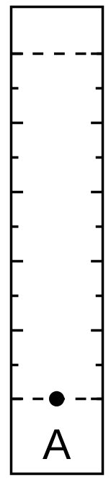
 | Мрља бр. (нпр. B1) | Прорачун | Rf | Предложени пигмент, ако га има
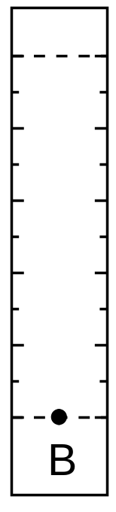

 | Мрља број (нпр. C1) | Прорачун | Rf | Предложени пигмент, ако га има
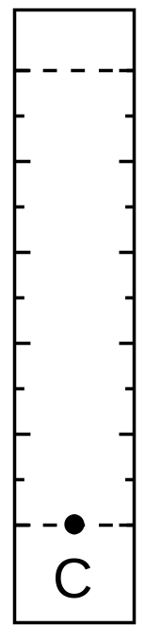

 | Мрља број. (нпр. D1) | Прорачун | Rf | Предложени пигмент, ако га има
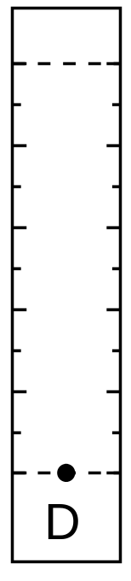

I-2 | [1.0 поен] | За следећа запажања о узорку у колони D, означите у табели испод да ли су следећи искази тачни или нетачни.
Исказ |  |  | Тачан | Нетачан
Одваја се у различите пигменте, који нису присутни у другим колонама.
Одваја се у различите пигменте, који су такође присутни у другим колонама.
Није се кретала са мобилном фазом.
Не садржи пигменте.

I-3 | [1.0 поен | За следеће исказе означите у табели да ли су тачни или нетачни.  TLC комора (тегла) се затвара поклопцем да …
Исказ |  |  | Тачан | Нетачан
спречи испаравање мобилне фазе.
спречи мирис хемикалија садржаних у мобилној фази.
одржава окружење без прашине.
смањи притисак у комори.

I-4 | [1.75 поена] | У табели означите да ли сваки од фактора испод утиче на Rf вредност једињења
Фактор |  |  | Утиче на Rf | Не утиче на Rf
Поларитет једињења
Пут који пређе растварач (мобилна фаза)
Величина TLC плоче
Тип стационарне фазе
Количина нанетог узорка
Величина коморе
Боја узорка

I-5 | [0.25 поена] | Напишите слово које одговара пигменту који се најспорије помера на горе на вашој TLC плочи у датом пољу

I-6 | [1.0 поен] | За следеће исказе, напишите у доњој табели да ли су искази тачни или нетачни.  Једињење се креће спорије од других нагоре у TLC плочи у нашим експерименталним условима, јер …
Исказ |  |  | Тачан | Нетачан
је мање поларно од осталих једињења
је више хидрофилно
има већу молекулску масу
је више концентровано од других једињења

I-7 | [0.25 поена] | Да ли се вредност Rf мења ако се однос поларног и неполарног растварача у мобилној фази мења? Напишите слово које одговара вашем одговору у датом пољу.

I-8 | [1.0 поен] | Наведите у табели испод да ли неки од фактора може потенцијално ограничити ефикасност хроматографске технике коју сте користили.
Фактор |  |  | Ограничава ефективност | Не ограничава ефективност
Остављање TLC коморе отвореном
Количина мобилне фазе у TLC комори
Географска локација где се изводи експеримент
Покретање више плоча у једној TLC комори

Име |  | Код
Држава |  | Потпис

Експеримент из хемије
Укупно поена [13.3 поена]
Експеримент II: Одређивање садржаја киселине у раствору воћне киселине
Стандардизација NaOH
II-1a | Забележите запремину раствора NaOH (ml) коришћеног у стандардизацији
[3.5 поена] | Титрација #1 Титрација #2 Титрација … Титрација …  Почетна ……….. ……..….. .………. …….…. Запремина  Крајња ………. ………… ….……. ……… запремина  Коришћена ………… …………. ..……. ……… запремина  Просечна коришћена запремина NaOH ……………………………..………………ml

II-1b | Записати уравнотежену хемијску реакцију за титрацију оксалне киселине (H₂X) са NaOH
[0.25 поена]

II-1c | Израчунати концентрацију раствора NaOH
[0.5 поена]

Титрација раствора киселине у воћу
II-2 | Записати запремину коришћеног раствора NaOH (ml)
[3.5 поена] | Титрација #1 Титрација #2 Титрација … Титрација …  Почетна ……….. ……..….. .………. …….…. Запремина  Крајња ………. ………… ….……. ……… запремина  Коришћена ………… …………. ..……. ……… запремина  Просечна коришћена запремина NaOH …………………………..………………ml

II-3 | Записати уравнотежену реакцију титрације
[0.25 поена]
II-4 |  | Одредити број молова NaOH коришћен у титрацији
[0.5 поена]

II-5 | Одредити масу (g) раствора воћне киселине титриране раствором NaOH
[1.0 поена]

II-6 | Претпостављајући да је густина раствора воћне киселине 1.005g/mL, одредити масу (g) 4 ml раствора.
[0.5 поена]

II-7 | Одредити проценат масе киселине у укупној маси раствора воћнe киселине.
[0.5 поена]

II-8 | Израчунати запремину раствора воћне киселине који ученик користи.
[1.0 поена]

II-9 |  | Други ученик је измерио pH вредност воћне киселине од 2.75. Искористити ову вредност и ваше податке како би одредили pK_{a} раствора воћне киселине.
[0.5 поена]
II-10a | Израчунати K_{b} коњуговане базе раствора воћне киселине
[0.5 поена]

II-10b | Израчунати pH у крајњој тачки. Користити K_{b} из претходнох питања.
[0.5 поена]

II-11 | Ако фенолфталеин није доступан, који од следећих индикатора је најприкладнији за ову титрацију.
[0.3 поена] | Обележити тачан одговор са „Х“
  Индикатор | pKa
  Метил виолет | 0.8
  Тимол плаво | 1.6
  Метил оранж | 3.3
  Бромкрезол зелени | 4.7
  Тимол плаво | 8.9

Име |  | Код
Држава |  | Потпис

ФИЗИКА ЕКСПЕРИМЕНТ
Бодова [13.3]
Експеримент III: Одређивање коефицијента вискозности уља

Мерења изводити према описаним процедурама
Корак 1: [0.15 поена] Мерење температуре $T_{b}$ пре експеримента

Корак 2: [0.25 поена] Мерње растојања $l$ између линија A и B

Корак 4: [0.75 поена] Пронађите метод за што је могуће тачније мерење средњег пречника куглица лењиром тј. метарском траком. Опишите ваш метод користећи само скицу.

Корак 10: [0.15] Измерите температуру $T_{a}$ уља по завршетку експеримента.

III-1 [5.0 поена] Рачунајте средње време, $d^{2}$ и $v_{t}$ за сваки скуп куглица и попуните Табелу III-1 на следећој страни

Табела III-1: Експериментални резултати
Крајња брзина | $v_{t}$ (m/s)
Време падања на дужоини l | Средње време (s)
Време падања на дужоини l | $t_{3}$ (s)
Време падања на дужоини l | $t_{2}$ (s)
Време падања на дужоини l | $t_{1}$ (s)
Пречник квадриран | $d^{2}$ (m²)
Пречник куглице | $d$ (m)
Пречник куглице | $d$ (mm)
Пречник куглице | # | 1 | 2 | 3 | 4
III-2 [3.0 поена] Нацртајте график зависности $v_{t}$ од $d^{2}$ на папиру испод



III-3 [1.5 поена] Одредите нагиб графика. Упишите ваш одговор са одговарајућим јединицама.
Одређивање нагиба правца који најбоље одговара вашим тачкама: (Прикажите ваш поступак)

Нагиб =

III-4 [1.0 поен] Упишите у предвиђеном простору аналитички израз за $C.$

Упишите доле у предвиђени простор аналитички израз за $C$ у функцији од $g$, $ρ_{s}$ и $ρ_{f}$.

$$C=$$

III-5 [1.5 поена] Искористите вредност нагиба да одредите коефицијент вискозности $η$ уља са одговарајућим јединицама.

Одредите коефицијент вискозности $η$ уља са одговарајућим јединицама.

Коефицијент вискозности $η=$

